МІНІСТЕРСТВО ОСВІТИ І НАУКИ УКРАЇНИ

Національний аерокосмічний університет ім. М. Є. Жуковського

«Харківський авіаційний інститут»

Кафедра систем управління літальними апаратами

Лабораторна робота №2

з дисципліни «Об'єктно-орієнтоване програмування СУ»

Тема: "Розробка структурованих програм з розгалуженням та повтореннями"

Виконав студент гр. ______312ст_______

_____________________Ковальов Олег_Олегович__

(підпис, дата) (П.І.Б.)

Перевірив

2023

МЕТА РОБОТИ

Вивчити теоретичний матеріал щодо синтаксису на мові Python і поданням у вигляді UML діаграм діяльності алгоритмів з розгалуження та циклами, а також навчитися використовувати функції, інструкції умовного переходу і циклів для реалізації інженерних обчислень.

ПОСТАНОВКА ЗАДАЧІ

Завдання 1. Вирішити завдання на алгоритми з розгалуженням. Завдання представлено в табл.1.

Завдання 2. Дано дійсні числа (xi , yi), i = 1,2, ... n, – координати точок на площині. Визначити кількість точок, що потрапляють в геометричну область заданого кольору (або групу областей). Варіанти геометричних областей представлені в табл.2.

Завдання 3. Дослідити ряд на збіжність. Умова закінчення циклу обчислення суми прийняти у вигляді: | un | G де е – мала величина для переривання циклу обчислення суми сходиться ряду (е = 10^-5 ... 10^-20); g – величина для переривання циклу обчислення суми розходиться ряду (g = 10^2 ... 10^5 ). Варіанти представлено в табл.3.

Завдання 4. Для багаторазового виконання будь-якого з трьох зазначених вище завдань на вибір розробити циклічний алгоритм організації меню в командному вікні

Завдання 1

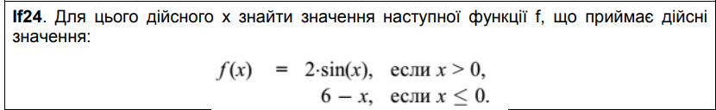

Завдання 2

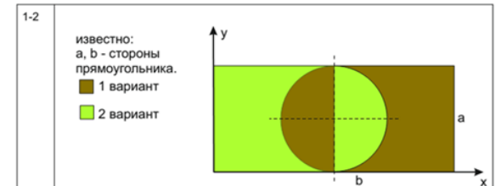

Завдання 3

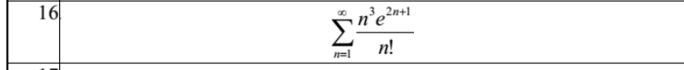

Лістинг коду

import math  
def if24():  
 # Введення трьох чисел  
 x = float(input("Введіть перше число: "))  
 if x>0:  
 f_x=2*math.sin(x)  
 else:  
 f_x=6-x  
 print(f"f(x) при x {x} = {f_x}")  
  
def task2():  
 it=0  
 a=int(input("Введіть a: "))  
 b = int(input("Введіть b: "))  
 r=int(input("Введіть r: "))  
 n =int(input("Введіть кількість точок: "))  
 for i in range(n):  
 print(f"Введіть координати точки {i + 1}:")  
 x = float(input("x: ")) # Введення координати x  
 y = float(input("y: ")) # Введення координати y  
 if (x-(b/2))**2+(y-r)**2<r*r and x>(b/2):  
 it=it+1  
 elif (x-(b/2))**2+(y-r)**2>r*r and y<a and x>0 and y>0:  
 it = it + 1  
  
 print(f"Точок потрапляє у фігуру:{it}")  
  
def task16():  
 E = 1e-5 # Мала величина для збіжності  
 G = 1e5 # Велика величина для розбіжності  
 current_sum = 0  
 n = 1 # Починаємо з n = 1  
 u = 1 # Ініціалізуємо `u` значенням 1 перед використанням  
  
 while abs(u) >= E and abs(u) <= G:  
 u = (n**3 * math.exp(2 * n + 1)) / math.factorial(n)  
 current_sum += u  
 print(u)  
 n += 1  
  
 if abs(u) < E:  
 print("Сума сходиться до заданої точності.")  
 elif abs(u) > G:  
 print("Ряд розходиться.")  
  
if __name__ == "__main__":  
 while True:  
 print("\nОберіть опцію:")  
 print("1. Визначити корінь рівняння")  
 print("2. Попадання в фігуру")  
 print("3. Дослідження ряду на збіжність ")  
 print("0. Вийти")  
  
 choice = input("Ваш вибір: ")  
  
 if choice == "1":  
 if24()  
 elif choice == "2":  
 task2()  
 elif choice == "3":  
 task16()  
 elif choice == "0":  
 break  
 else:  
 print("Невірний вибір. Виберіть 1, 2, 3 або 0.")

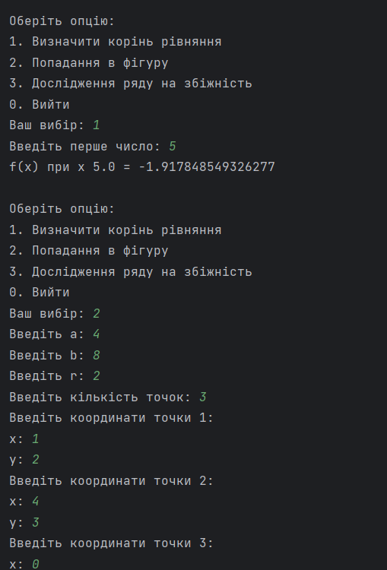

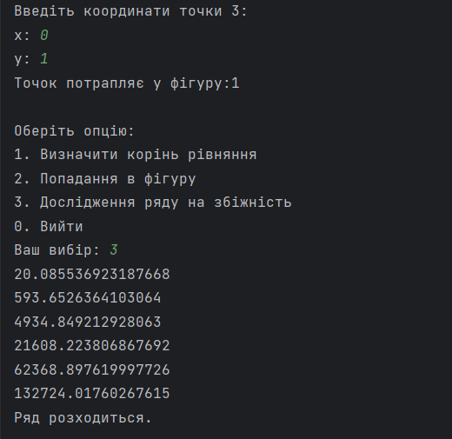

Висновок

У процессі виконання роботи я навчився розробляти программи з розгалуженням